2020-02-24
陳如月
2019年，隨著企業加大治療領域的聚焦和縮小增長缺口，生命科學領域的併購記錄創歷史新高
- 2019年生命科學交易額達到3,570億美元，創歷史新高
- 需要創建以治療為重點的商務，驅動2019年的併購總額
- 投資組合優化、嚴重的增長缺口和未部署的火力需求，為生命科學帶來強勁的2020年
2019年（截至11月30日），在醫藥買家的推動下，生命科學併購（M＆A）活動總額達到史無前例的3570億美元，打破2014年的最高記錄。醫療科技和生物科技公司仍然持觀望態度，這表明生命科學企業沒有使用相當的火力。根據1月13日發表的2020年安永M&A Firepower報告得出的結論。 (安永；EY是指 Ernst & Young Global Limited的全球組織)
安永的報告發現，嚴重的增長缺口（公司營收增長與整個行業的銷售增長之間的差異）和動蕩的市場在2019年創造了巨大的機會，其中包括四筆總價值達2310億美元的大型併購。驅動2019年併購活動的力量將在2020年繼續推動交易，因為企業將優化投資組合以深化治療領域，尋求增加近期收入並使用新穎的交易結構來獲得創新。此外，交易的火力仍然充足，特別是對於醫療科技公司和大型生物科技公司來說。
今年安永M&A Firepower報告中強調的主要發現：
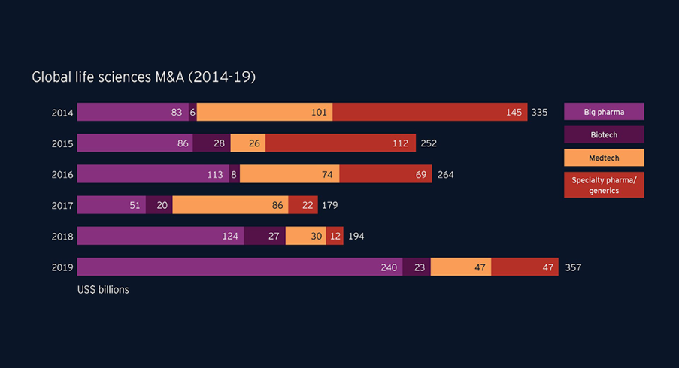
- 火力使用不均：在2019年部署35％火力的大型製藥公司導致這樣的歷史數據。高估價阻礙大型生物科技和醫療科技公司的發展，它們各自僅配置10％和16％的火力。由於市場上有1.4兆美元的火力可用，2020年仍有許多機會。
- 由於估價差距達到歷史最高水平，交易量下降：交易量比前一年下降14％，比前五年的平均水平低29％。強勁的資本市場擴大買方期望與賣方慾望之間的差距。根據安永在2019年9月進行的一項調查，69％的受訪者表示，這一估價差距處於2018年以來的最高水平。
- 聚焦增長繼續推動交易：根據營收入衡量，有23家生物製藥公司根據治療重點分類。在分析的23家生物製藥公司中，10家更治療聚焦的公司在5項指標（營收增長、資本回報率、EBITDA利潤率、平均估價）中有4項優於其他公司。聚焦較少的公司在股東總回報方面的表現優於專注的群組。
報告發現，2019年，企業繼續以產品為中心的創新定義放在首位，但沒有在數據驅動和數位科技上進行足夠的投資，這些技術可能會推動未來的價值。
安永全球健康科學與健康產業負責人Pamela Spence表示：「公司的成功不僅在於擁有智慧財產權，還在於能夠獲得關鍵數據和人工智慧，以分析和驅動他們的洞察力。」

對2020年的影響

報告指出了ㄧ些可能在2020年及以後推動併購的關鍵產業趨勢：
- 如果標的估價適中，並且隨著增長缺口變得更加嚴重，則醫療科技公司和大型生物科技公司有望成為更活躍的交易者。在我們的數據集中，五家大型生物科技公司中有四家未來的增長缺口很大，目前的增長缺口至少是該公司2023年銷售預測的10％。
- 市場波動和關注焦點將為交易創造更多機會。大型製藥公司將繼續退出去優先治療領域，不僅關注特定的治療領域，而且關注特定的商業模式。安永對100多家中小型生物科技公司的分析顯示，其中60％的交易價格低於其12個月的平均股價，為收購者創造收購機會。
- 除了併購之外，按「先試後付」策略，優先考慮聯盟或產品收購將繼續創造可持續增長。
- 隨著科學的進步繼續展示這些個人化醫療的前景，細胞和基因療法領域將繼續是投資的重點領域，並且有更多的機會建立大規模製造和供應鏈所需的專業知識。該領域的併購活動顯示，2014-2015年至2018-2019年期間的交易總額增長了880％，這顯示2020年的交易仍會持續升溫。
安永全球健康科學與健康交易負責人Peter Behner表示：「市場波動和深化治療重點的願望將在2020年繼續成為交易的催化劑。2019年是製藥買家推動的'巨大'年。2020年，火力依然充足，我們預計醫療科技和大型生物科技領域將有更多的活動，大型併購將來自增長缺口嚴重的公司。在細胞和基因治療以及免疫腫瘤領域，隨著初創企業的估價持續放緩，以及中小型生物科技公司的交易價格低於平均水平，這些領域的機會也將出現，成為大型製藥公司感興趣的目標。」
(取材自PR Newswire)
–End–

